 |  | PRÓ-REITORIA DE  GESTÃO DE PESSOAS
PROCEDIMENTO OPERACIONAL PADRÃO |  |  | POP | Nº 01
Ministério da Educação  Universidade Federal dos Vales do Jequitinhonha e Mucuri – UFVJM  Pró-Reitoria de Gestão de Pessoas – PROGEP  Divisão de Capacitação e Desenvolvimento – PROGEP  Divisão de Legislação e Normas - PROGEP |  |  | Versão Nº | 01
 |  |  | Data de Aprovação
 |  |  | Data de Publicação
 |  |  | Data da última revisão | 25/04/2018
Elaborador por | Denise do Amparo Viveiros Ferreira |  | Data da elaboração | 24/05/2017
Gestor: Patrícia Neves Orsetti
Título: Estágio Probatório dos servidores Docentes

- Descrição
Estágio probatório compreende o período de avaliação do servidor Docente, nomeado para cargo de provimento efetivo, por período correspondente a 36 (trinta e seis) meses, durante o qual sua aptidão e capacidade serão avaliadas para o desempenho do cargo.

- Objetivos
Avaliar a aptidão e capacidade do servidor para o desempenho das atividades do cargo, observados os seguintes fatores: assiduidade; disciplina; capacidade de iniciativa; produtividade; responsabilidade.

- Público Alvo
Servidores Docentes da UFVJM

- Pré-requisitos
- Nomeação para cargo de provimento efetivo;
- Entrada em exercício.

- Responsáveis

Divisão de Capacitação e Desenvolvimento – Diretoria de Seleção e Desenvolvimento de Pessoas – PROGEP
Divisão de Legislação e Normas – Diretoria de Administração de Pessoal – PROGEP
Setor de Arquivo - Diretoria de Administração de Pessoal – PROGEP
- Atividades
Nº | Atividade / Descrição | Responsável | Prazo de execução
01 | Receber da Chefia Imediata do docente Avaliado o Resultado Final da Avaliação do Estágio Probatório quatro meses antes do término do período do Estágio para homologação pelo Reitor, conforme Resolução CONSU nº 12 de 20/11/2015 . | DCD | Sob demanda
02 | Fichar processo de homologação do estágio probatório
03 | Encaminhar ao Reitor o processo, contendo, o Resultado Final da Avaliação de Estágio Probatório para homologação. | DCD | 1 dia
04 | Receber da Reitoria o despacho de homologação do resultado final da avaliação do estágio probatório. (o despacho deverá conter a média obtida pelo Docente.  Em caso de reprovação, o docente poderá interpor Recurso junto ao CONSU, no prazo de 10 dias a partir da data de ciência do resultado da homologação. | DCD | 2dias
05 | Arquivar temporariamente na Divisão de Capacitação e Desenvolvimento - DCD, o despacho de homologação do resultado final da avaliação do docente aprovado no estágio, para encaminhamento posterior à Divisão de Legislação e Normas - DLN | DCD
06 | Encaminhar à DLN, no 35 º (trigésimo quinto mês) o processo contendo o despacho, para lavratura de Portaria homologando o estágio probatório do docente aprovado. (tramitar no SIGA) | DCD | 1 dia
07 | Verificar o prazo legal (36º mês) para lavrar a portaria de homologação | DLN | 5 dias
08 | Lavrar a Portaria de homologação do estágio probatório, encaminhar à Reitoria para assinatura e publicar a portaria no Boletim de Pessoal da UFVJM | DLN | O prazo está compreendido nos 5 dias anteriores.
09 | Encaminhar à DLN, a portaria de homologação devidamente assinada pelo Reitor ou Vice-Reitor | Reitoria | Prazo conforme cronograma da Reitoria
10 | Receber a portaria e anexar ao processo acompanhado da cópia da publicação da respectiva portaria no Boletim de Pessoal | DLN | Conforme cronograma de publicação do BP
11 | Encaminhar o processo para o Setor de Arquivo (tramitar no SIGA) | DLN

- Lista de contatos para realização da ação
Nome | voip | E-mail
Denise do Amparo Viveiros Ferreira | 8175 | dcd.progep@ufvjm.edu.br
Carolina Santos Almeida | 8170 | dln.progep@ufvjm.edu.br
Setor de Arquivo | 8171

- Definições / Legenda
DCD – Divisão de Capacitação e Desenvolvimento
DLN – Divisão de Legislação e Normas
CONSU – Conselho Universitário
BP – Boletim de Pessoal
- Material de suporte
- Lei n.º 8.112 de 11/12/1990.
- Emenda Constitucional n.º 19, de 04/06/1998.
- Resolução CONSU nº 25/2014
- Resolução CONSU nº 12/2015
- Fluxograma do processo
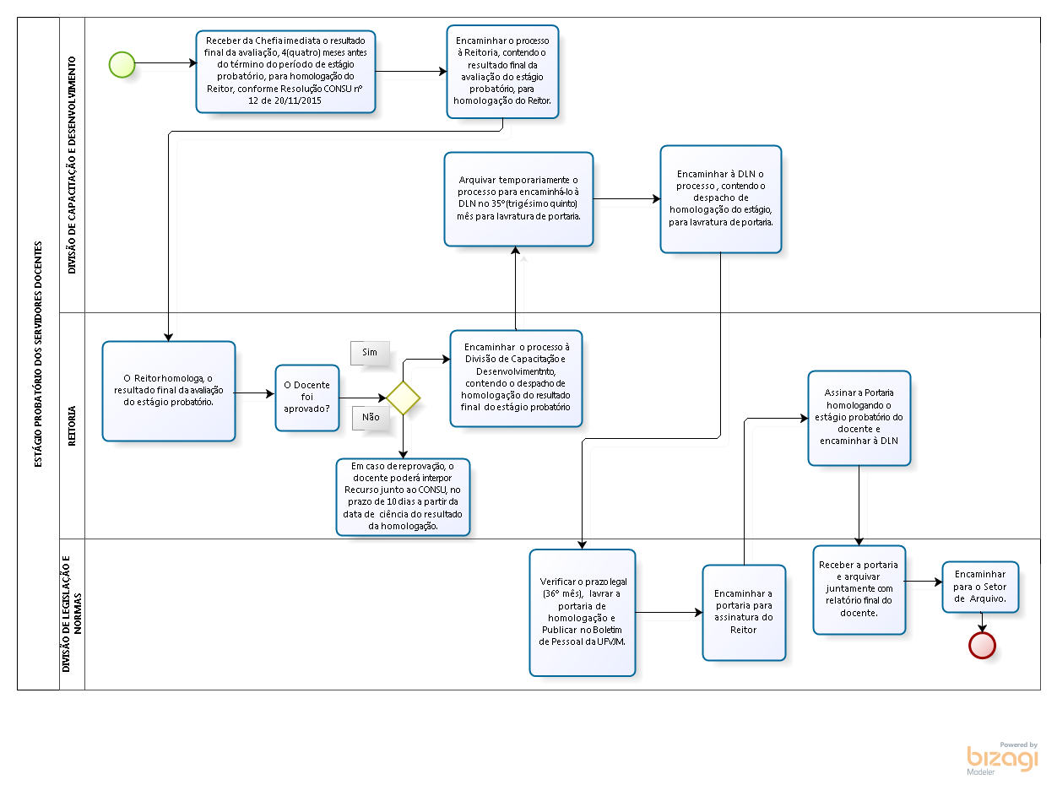

- Elaboração, aprovação, publicação, revisão
Atividade | Data | Nome | Função
Data da elaboração | 24/05/2017 | Denise do Amparo Viveiros Ferreira | Chefe da Divisão de Capacitação e Desenvolvimento
Data da aprovação
Data da publicação
Data da revisão | 25/04/2018 | Denise do Amparo Viveiros Ferreira | Chefe da Divisão de Capacitação e Desenvolvimento

- Histórico de revisões
Versão | Data | Descrição das mudanças | Requisitado por:

